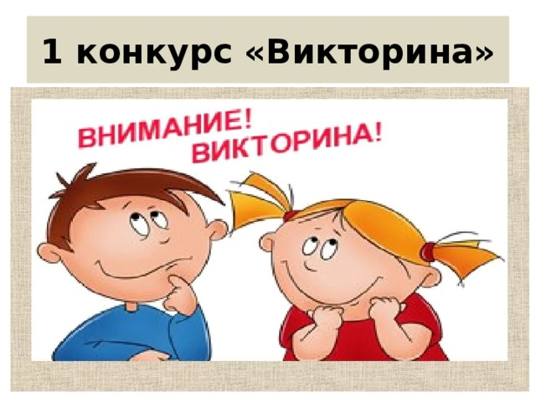
Задания первого этапа муниципального дистанционного проекта
«Из тысячи планет Земли прекрасней нет!»
Возрастная номинация: дошкольники
Викторина «Отгадай загадку – нарисуй отгадку!»

Дорогие ребята!
Проект, в котором вы принимаете участие, посвящен празднованию международного дня Земли, который отмечается во многих странах мира.
Земля – это планета, на которой мы с вами живем, это наш большой общий дом, который нуждается в нашей защите. Другой такой планеты, где бы могли жить люди, нет. Наша Земля очень красива, она просто прекрасна! Многие художники посвящают свои картины Земле, ее природе и людям, живущим не ней.
Мы тоже предлагаем вам порисовать, а ваши рисунки будут ответами на вопросы нашей викторины. Ваши воспитатели (руководители) загадают вам загадки, которые мы для вас подготовили, а вы нарисуете ответы. Надеемся, что вы будете стараться, ведь чтобы победить в нашем проекте, надо приложить усилия.
Удачи вам, дорогие ребята!
С нетерпением будем ждать ваши рисунки - ответы до 06.03.2023г!
Рисунки должны быть пронумерованы, согласно номеру загадки. Руководители помогут вам сделать презентацию (или слайд-шоу). Использование картинок из сети Интернет или иллюстраций из книг запрещено условиями проекта.
Презентации-ответы присылать на адрес proekt-IMC@yandex.ru
В наименовании файла указать название команды и образовательное учреждение.

- Кружится, вертится,
Планета давно,
Суш, морей, океанов полно,
Флора и фауна,
На ней процветает,
Ну же дружок, как её называют?
- Огненный шар вокруг Земли ходит,
Теплого взгляда с нее не сводит.

- Стоят столбы белые,
На них шапки зелёные,
Летом мохнатые,
Зимой сучковатые.
Где они стоят, там и шумят.

4.Там свободно и легко
Можно прыгать высоко,
Нету воздуха на ней,
Небеса угля черней.
И Земле она верна,
Вечный спутник наш...

5.Он и летом и зимой
Между небом и землей.
Хоть всю жизнь к нему иди –
Он все будет впереди.

- Не живая - а идет,
Неподвижна – а ведет.
От дома начинается,
У дома и кончается.

- Кто, как только жарко станет,
Шубу на плечи натянет.
А нагрянет холод зной-
Скинет с плеч ее долой.

- Никто не солил, а солёное,
То голубое, то зеленое,
То кроткое, то возмущенное,
Раскинулось на полземли,
С ним дружат яхты, корабли.

- Дождик небо украшал,
Водичку с солнцем размешал,
Краски взял 7 цветов –
Разноцветный мост готов.
- Было жарко, было душно,
Но земле напиться нужно.
Ветер тучки все собрал,
И земле водички дал.
В небе грозно гром грохочет,
Напугать людей всех хочет,
Все попрятались в дома,
Ведь на улице …

11.Шумит он в поле и в саду,
А в дом не попадёт.
И никуда я не иду,
Покуда он идёт.

12.Пушистый, белый и летучий,
Порою мокрый и липучий,
Зимою он всегда бывает,
Детишки часто с ним играют.

